CICLOS

1. Generar una forma de cuadrado a base de escribir espacios y letras X en líneas sucesivas. El programa deberá leer de teclado el tamaño del costado del cuadrado y generarlo según esta medida.

Ejemplo: Si el tamaño del costado debe ser 4, entonces el programa deberá generar lo siguiente:

XXXX  
 XXXX  
 XXXX  
 XXXX

1. Modificar el ejemplo anterior para que en vez de un cuadrado, se genere un rectángulo a partir de una base y una altura dadas por teclado.

Ejemplo: Si la base es 8 y la altura es 3

XXXXXXXX  
XXXXXXXX  
XXXXXXXX

1. Realizar un programa que permita ingresar dos valores un mínimo y un máximo o un máximo y un mínimo, obtener los números comprendidos en el rango de valores

Ej. Mínimo=5 máximo=12

Los valores a mostrar son: 5,6,7,8,9,10,11,12

Ej2. Máximo 12 mínimo 5

Los valores a mostrar son: 12,11,10,9,8,7,6,5

1. Una aplicación de computadoras es dibujar gráficos de barras (llamados histogramas). Escriba un programa que dibuje un gráfico como el siguiente donde la cantidad de asteriscos de cada línea corresponda al número que está a la par

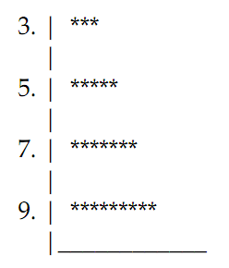

1. Escribir un programa que dibuje un triángulo de asteriscos isósceles, tal que su base es vertical y la altura (nótese que es horizontal) contiene *n* asteriscos (donde *n* es un

número dado por el usuario). Por ejemplo, para *n* = 4, deberá obtener

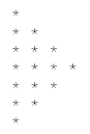

1. Escribir un programa que lea un número entero positivo *n* proporcionado desde el teclado que representa la altura de un gráfico y que escriba la siguiente figura:

